Пресс-релиз
14 июля 2020

Досрочное назначение пенсии за длительный стаж

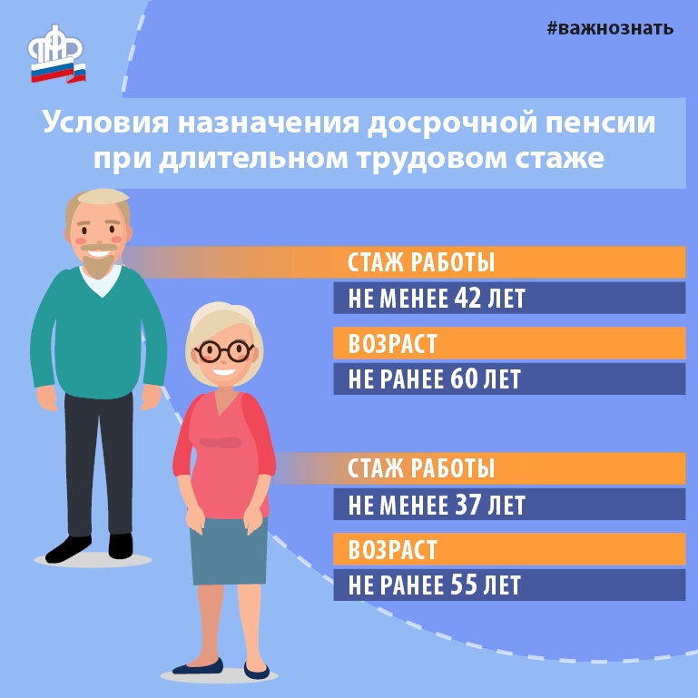

С 2019 года общеустановленный пенсионный возраст повышен до 65 лет для мужчин и 60 лет для женщин. При этом предусматривается длительный переходный период, который начался с 1 января 2019 года и завершится в 2028 году для мужчин и женщин одновременно. Всего переходный период продлится 10 лет.

Законом предусмотрена возможность досрочно выйти на пенсию для граждан, имеющих большой стаж. На два года раньше общеустановленного пенсионного возраста смогут выйти на пенсию женщины со стажем не менее 37 лет и мужчины со стажем не менее 42 года, но в любом случае не ранее достижения возраста 55 лет для женщин и 60 лет для мужчин.
В страховой стаж у таких лиц включаются периоды работы, которые выполнялись на территории Российской Федерации и за которые уплачивались страховые взносы в Пенсионный фонд, а также периоды получения пособия по обязательному социальному страхованию в период временной нетрудоспособности. Иные периоды (служба в армии, отпуск по уходу за ребенком и др.) в требуемый страховой стаж не включаются.
Государственные (муниципальные) служащие также могут при наличии данного стажа выйти на два года раньше на пенсию, но от возраста, который установлен для данной категории граждан.

